Приложение
Информация
о проведенных мероприятиях, посвященных Дню солидарности в борьбе с терроризмом Бай-Тайгинский район

№ п/п | Наименование ОУ | Наименование мероприятия | Охват и привлеченные участники | Краткая информация о проведенном мероприятии | Примечание
1 | МБОУ Тээлинская СОШ им.В.Б.Кара-Сала | Классный час на тему: «День солидарности борьбы с терроризмом» | Ученики – 715 чел и учителя- 36 чел | Формирование общественного сознания и гражданской позиции подрастающего поколения: объяснение сущности терроризма, содействовать формированию толерантности и профилактики межнациональной нетерпимости | 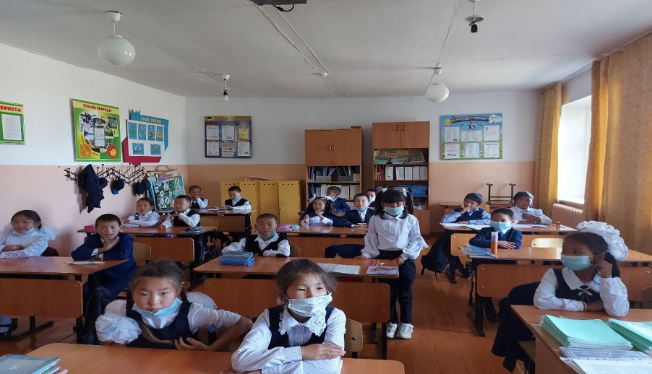  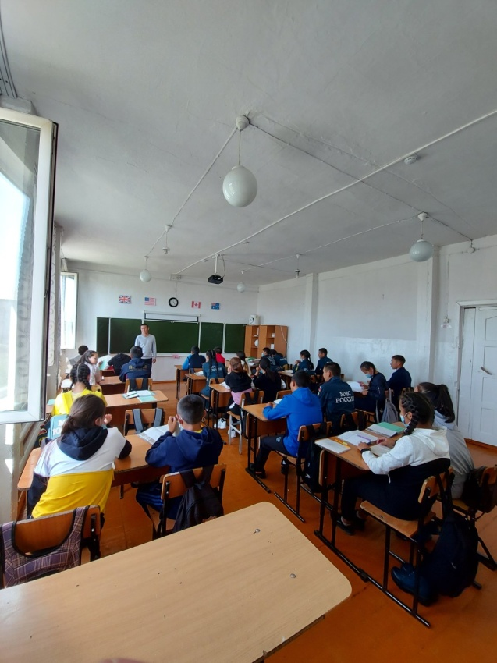
2 | МБОУ Тээлинская СОШ им.В.Б.Кара-Сала | Проведение инструктажа по антитеррористической и личной безопасности учащихся. | Ученики – 868 чел и учителя- 65 чел | Ознакомление учащихся с основными правилами поведения в условиях теракта, воспитание ответственного отношения к своей жизни и жизни окружающих. | 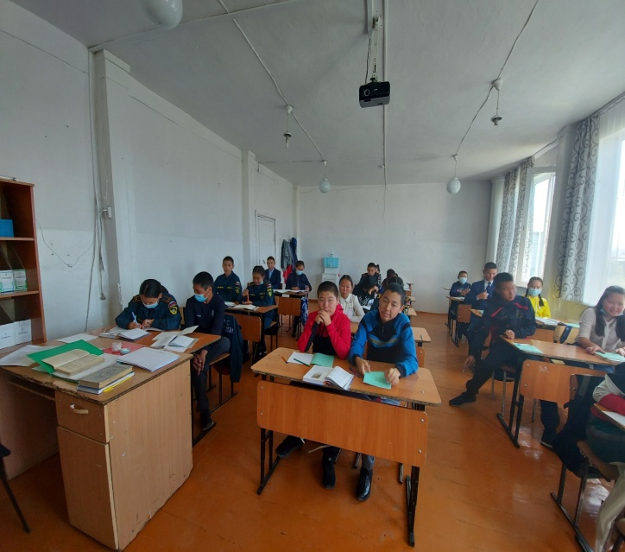
3 | МБОУ Кызыл-Дагская СОШ | Классный час: «День солидарности против борьбы с терроризмом» | Ученики - 13 чел., учителя – 3 чел. | Учащиеся в ходе проведения кл.часа учились общаться друг с другом, высказывать свое мнение и отстаивать свою точку зрения. Проведенное мероприятие будет способствовать тому, что учащиеся будут знать о терроризме. | 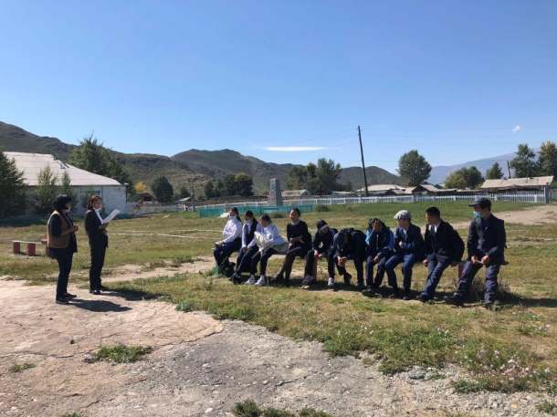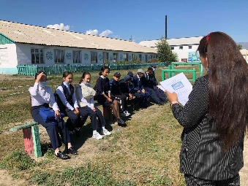
4 | МБОУ Хемчикская СОШ | Беседа лейтенанта полиции Дакпай-оол М-С.А. и учителя ОБЖ Чанзан-оол О.К. на тему:»Терроризм» | Ученики – 18, учителя-1 | Ученики узнали о проблеме насилия и жестокого обращения в отношении детей, ее последствиях для ребенка и общества. | 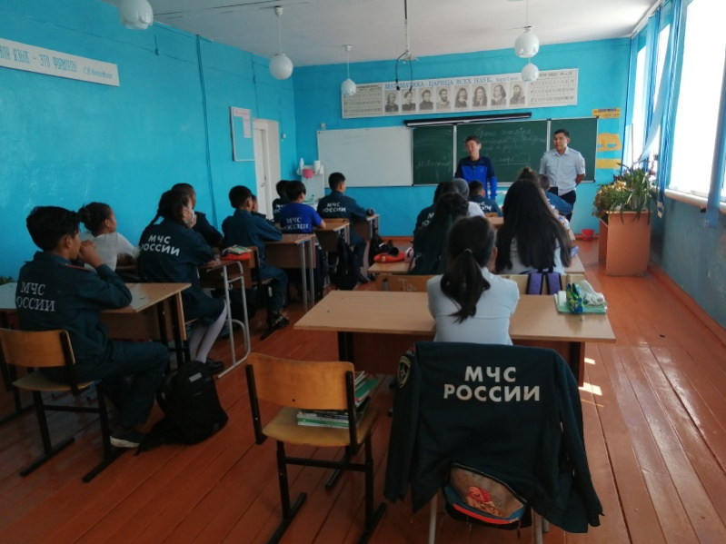  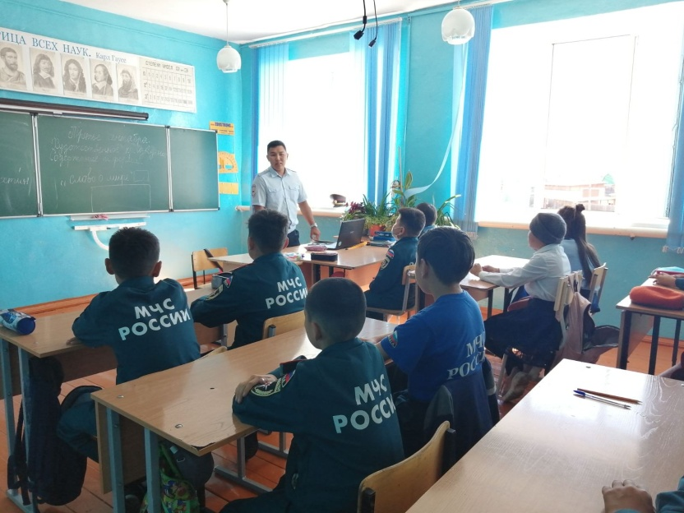
5 | МБОУ СОШ им.Н.С.Конгара с.Бай-Тал | Открытый урок на тему: «Дети без жестокости и слез» | Ученики – 25, учителя – 1. | Краткая информация 16 й лет теракта в Беслане. Просмотр видеоролика. Минута молчание. Инструкция при захвате заложника. | 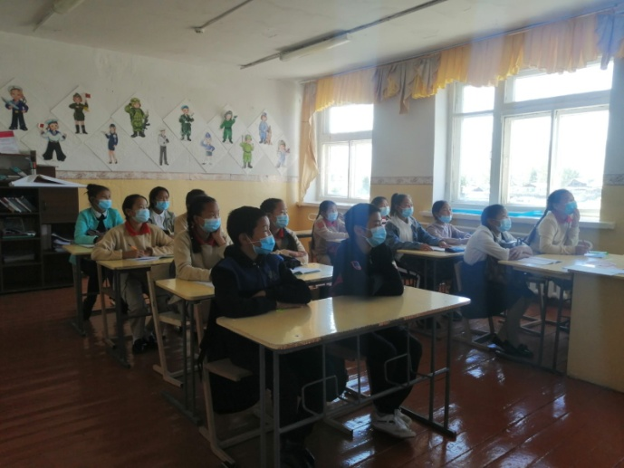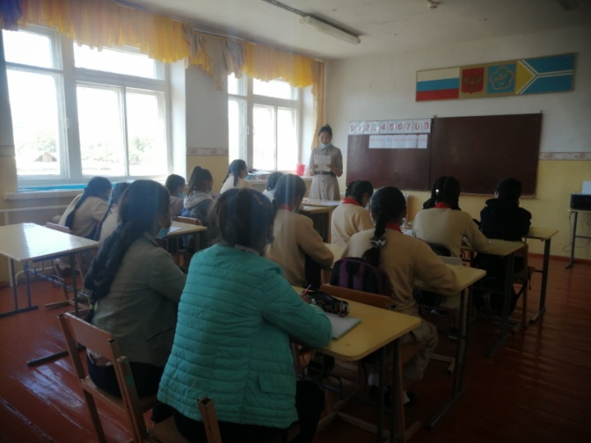
6 | МБОУ Шуйская СОШ | Показ видеороликов: «Беслан. Помни» | Ученики – 8, учитель ОБЖ-1. | На уроке ученики узнали, какая ужасная трагедия случилась в Северной Осетии в Беслане 1 сентября 2004 года, о мемориальном кладбище «Город ангелов», где похоронены жертвы этого теракта, услышали воспоминания выживших детей. | 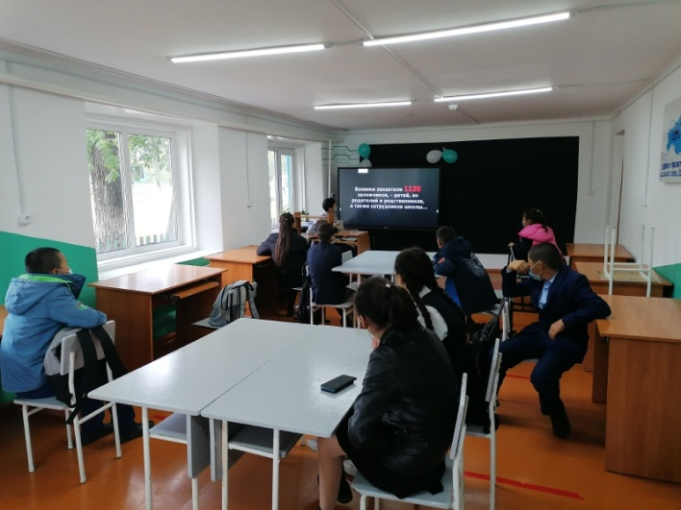  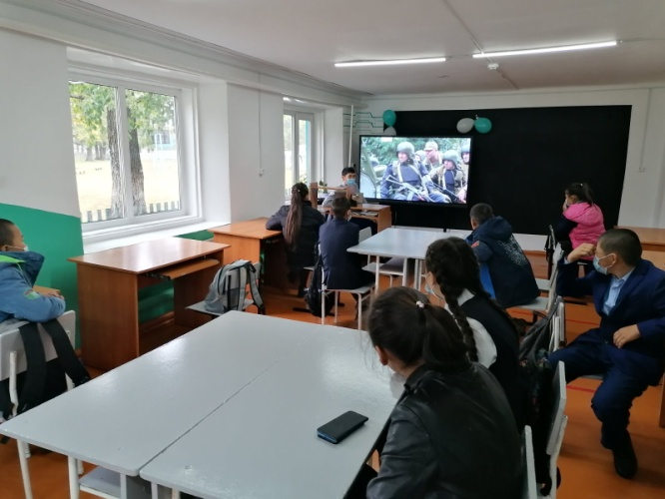
7 | ИТОГО: | В образовательных учреждениях Бай-Тайгинского кожууна всего было проведено 76 мероприятий посвященных Дню солидарности в борьбе с терроризмом. | Учеников – 1647, учителей – 107, 1-полицеский

